

Zajištění akce: Adaptační prožitkový kurz pro primu
(Gymnázium, Třeboň, Na Sadech 308)
Název akce, datum konání: Prožitkový kurz Římov, 3. 9. – 5. 9. 2025
Program akce:
Středa 3. 9.:
17.00 – Odjezd žáků od školy objednaným autobusem; 18.00-19.30 – aktivity, 19.30 – 20.30 večeře (vlastní zásoby), ubytování, 20.30 - večerní blok aktivit
Čtvrtek 4. 9.:
8.00 – snídaně, 9.00 – 12.30 – dopolední blok aktivit, 13.00 – 13.30 – oběd, 15.00 – 18.00 – odpolední blok aktivit, 18.00 – 19.00 – večeře, 19.00 - večerní blok aktivit
Pátek 5. 9:
8.00 – snídaně, 9.00 – 12.30 – dopolední blok aktivit, 13.00 – 13.30 – oběd, 15.00 – 17.00 – odpolední blok aktivit, zakončení kurzu, 16.00 – příjezd rodičů do Římova (vlastní doprava),
16.30 – 18.00 – program s rodiči, blok aktivit, 18.00 – odjezd rodičů a žáků
Zúčastní se žáci: prima
Za organizaci akce zodpovídá (vedoucí akce): Martin Krynický, Ivana Čurdová
Určený dohled: Ivana Čurdová (třídní učitelka, zajištění programu), Tereza Maříková (školní psycholožka), 6 studentů starších ročníků (zajištění programu)
Určená doba a místo shromáždění žáků – ve středu 3. 9. 2024 v 16.45 před budovou gymnázia.
Prosíme rodiče, aby přijeli a zúčastnili se společného programu v pátek od 16.00.
Určená doba a místo ukončení akce: pátek 5. 9. v 18:00 v Římově.
Předpokládané náklady žáka na akci: 1 100,- Kč (ubytování v ubytovně TJ Sokol Římov, strava v místní restauraci, doprava zpět autobusem, zajištění programu – vyúčtování akce bude k nahlédnutí u psycholožky Terezy Maříkové, 100 Kč bude vybráno v hotovosti ve škole, 1000 Kč zaplaceno z Online pokladny – vložte na účet on-line pokladny v druhé polovině srpna)
Důležité – každý žák si středeční večeři zajišťuje sám.
Žádáme rodiče, aby dětem nedávali s sebou mobilní telefony. Během pobytu nebude možné je používat. V případě potřeby je možné kontaktovat třídní učitelku na telefonním čísle 607 916 819.
Zápis o poučení žáků o zásadách bezpečnosti a ochrany zdraví a seznámení s možnými riziky při akci (osnova poučení):
- dodržování hygienických zásad adekvátních aktuální epidemiologické situaci
- upozornění na časovou dochvilnost žáků
- slušné chování v autobuse, na ubytovně i během celého programu
- dodržení časového harmonogramu, který bude určen (večerka, aktivity, budíček,..)
- vhodné oblečení
- mobily a jiná elektronická zařízení – používat na vlastní odpovědnost v době mimo program
- během celé akce je nutno dodržovat Školní řád naší školy
- při porušení pravidel si zákonný zástupce vyzvedne neprodleně žáka z kurzu na vlastní
zodpovědnost a náklady nebo odvoz zajistí
- program na kurzu je dobrovolný a žák se nemusí zúčastnit všech aktivit
Poučení provede: Ivana Čurdová dne 1. září 2025
Zde odstřihněte a přineste podepsané do školy 1. září 2025!
----------------------------------------------------------------------------------------------------------------------------

Zákonný zást. žáka souhlasí
s účastí žáka na akci
a pravidly akce

..................................... ......................................... .........................................
podpis prac. zodp. za akci jméno a podpis žáka jméno a podpis zák. zástupce

Případné připomínky zák. zástupce žáka k akci směrujte nejlépe e-mailem třídnímu učiteli nebo vedení školy.
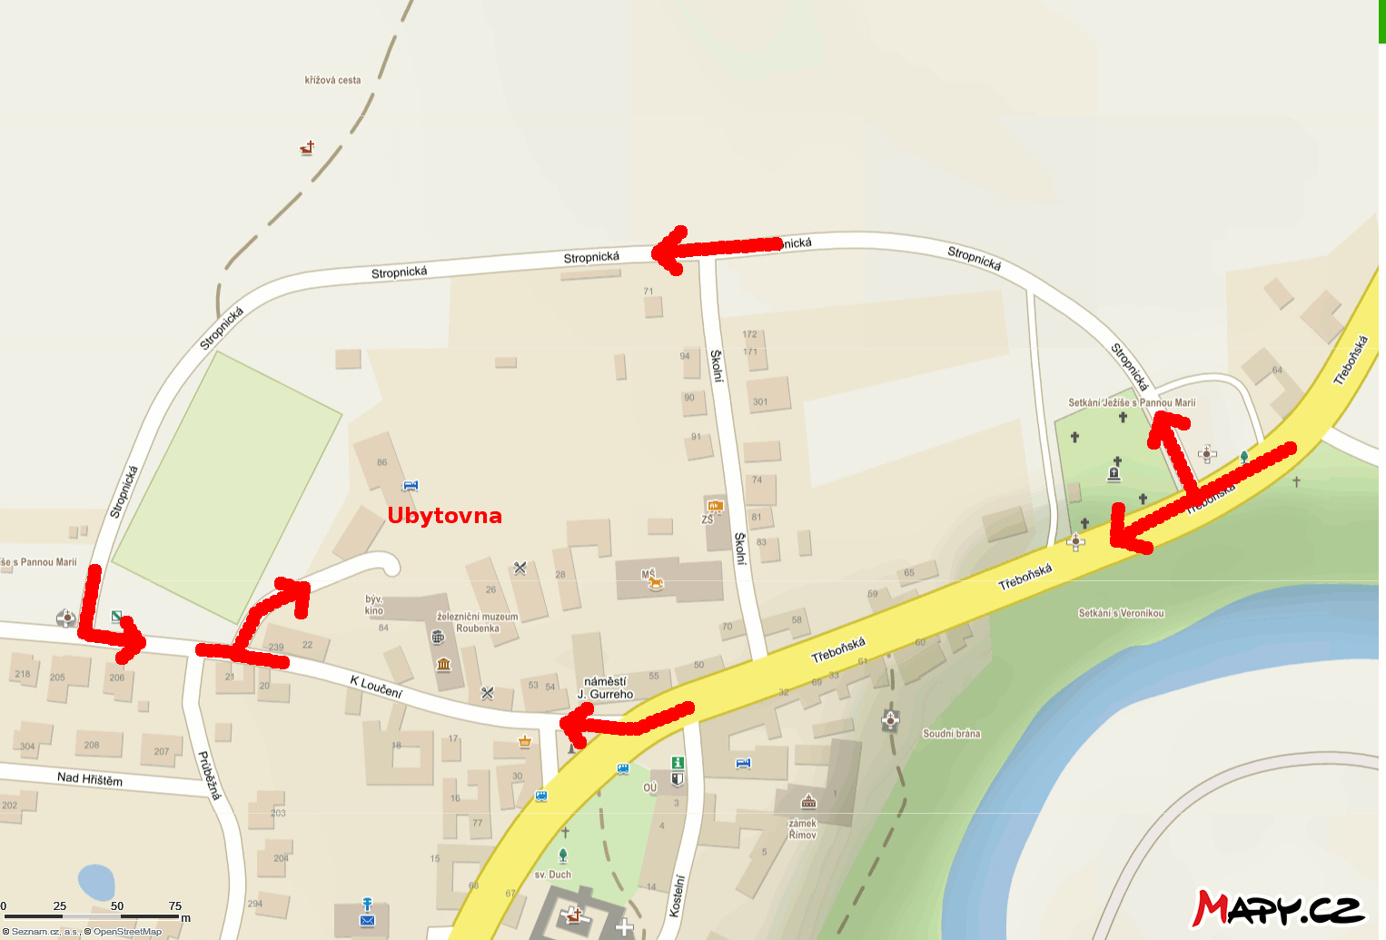

Na mapě je znázorněn příjezd k ubytovně ve směru od Třeboně. Parkování je možné v menší míře přímo u ubytovny, případně okolo fotbalového hřiště (ulice Stropnická).

